**Tipos de Dados**

**O que é um tipo de dado?**

“São valores e consequentemente operações que as variáveis podem assumir e sofrer, respectivamente.”

Tipificação:

- Estática (forte) vs Dinâmica (Fraca)

- Primitiva vs Composto

**Opções de Tipos de Dados:**

- TEXTUAL:

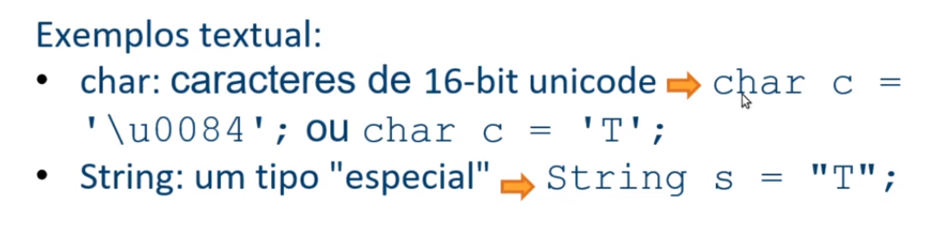

- NUMERAL:

- LÓGICO

- OBJETO

